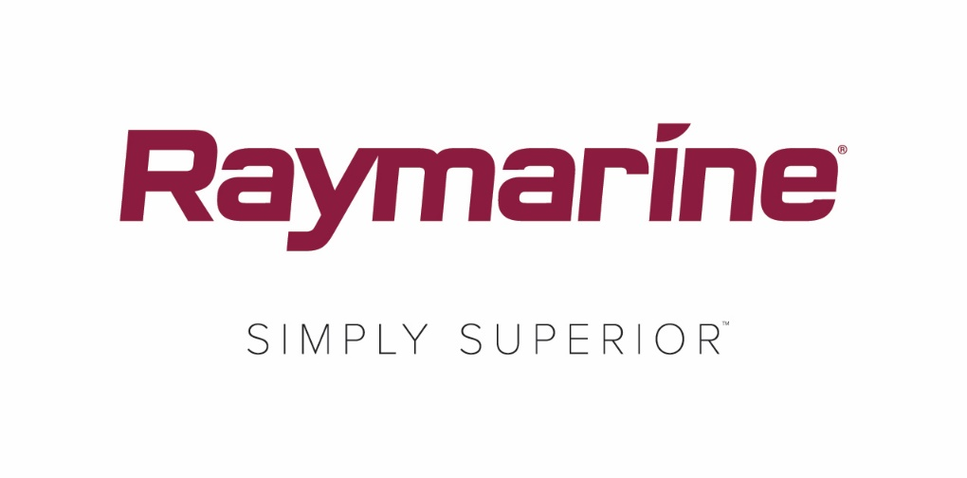

**Raymarine først ute med Drone integrering: Raymarine leverer Axiom med UAV-app**

***Ny LightHouse 3.6-oppdatering for Axiom MFD tilbyr integrering med DJI Mavic Pro-droner***

**Med Raymarine sin nye software LightHouse 3.6 OS for drone kontroll via kartplotteren kan nå brukere av Raymarine Axiom sette kursen til himmels. Den nye Axiom UAV-appen forener kraften og enkeltheten ved Raymarine-navigasjon med avansert ubemannet luftfotografering.**

**Axiom UAV-appen er kompatibel med den svært populære og høyt funksjonelle DJI Mavic Pro-dronen og automatiserer mange vanlige oppgaver, inkludert avgang, fotografering, innflygningsnavigering og retur til båten. Både fiske- og cruisefartøy kan dra stor nytte av å ha denne ekstra** **luftfotograferingsplattformen integrert ombord.**

**Fordeler inkluderer:**

**Virtuelt fisketårn**

**Send avgårde Mavic Pro og bruk kameraet ombord til å speide etter fisk i vannet foran båten. Når den er utstyrt med valgfrie polariserte objektiver, kan 4K-kamerasystemet til Mavic Pro se fisk for sportsfiske, beitefisk, sandbanker, skjær og mer. Denne teknologien gjør det mulig for mindre båter å dra nytte av samme fordelaktige speideteknikker som tidligere var begrenset til båter av svært spesifikk størrelse og tilsvarende kostnader.**

**Få med deg handlingen**

**Få med deg handlingen med å dra ombord en troféfisk. Bruk Axiom UAVs Fish-On-funksjon til straks å sende avgårde UAV-en, starte videoopptak og automatisk fly kamera i omkrets rundt båten. Lettvinte skjermbaserte kontroller gjør det mulig å fininnstille UAV-ens høyde, omkretsradius, omkretshastighet og kameravinkel rett fra skjermen for Raymarine Axiom og Axiom Pro.**

**Fugleperspektiv på storskjerm Axiom MFD**

**Slipp løs dronen fra den lille smarttelefonskjermen og se bilder på den store Raymarine Axiom- eller Axiom Pro MFD-skjermen. Film video, ta stillbilder og andre bilder av det du kan se fra luften, alt sammen enkelt lagret på Mavics innlagte minnekort.**

**Hold utkikk foran med UAV Goto**

**Fly til steder du er interessert i, lokalstasjoner og steder i kartet. Bruk UAV GOTO-kommandoen på Axiom- eller Axiom Pro-kartplotteren for å sende dronen avgårde på oppdrag. Bruk GPS-navigering og fly Mavic Pro til presist det stedet du har valgt, og bli hengende over stedet. Når du er i luften, kan du se UAV-en på kartet sammen med kursen, hastigheten og høyde i luften samt kameraets retning.**

**Automatiserte eller manuelle flygekontroller**

**Axiom UAV-appen tilbyr en lang rekke alternativer for hvordan å kontrollere Mavic Pro under flyvningen, inkludert en automatisk Returner til båt-funksjon. I tillegg til de automatiserte flyvningsmodiene, tilbyr Axiom UAV også virtuelle styrespaker på skjermen for manuell flyvning. Du kan også når som helst ta kontrollene med DJI Mavic Pro-styrespaken.**

**Axiom UAV er en gratis oppdatering for Axiom-, Axiom Pro- og Axiom XL-multifunksjonsskjermer. LightHouse 3.6-oppdateringen er nå tilgjengelig for Axiom-eiere for direkte nedlasting til deres Wi-Fi-aktiverte MFD eller brukere kan laste ned programvaren fra nettstedet, Raymarine.com.**

**Hvis du ønsker mer informasjon om Raymarine Axiom UAV-appen, gå til**

[**http://www.raymarine.com/multifunction-displays/lighthouse3/v3-6/**](http://click.icptrack.com/icp/relay.php?r=62153024&msgid=850940&act=60LY&c=321494&destination=http%3A%2F%2Fwww.raymarine.com%2Fmultifunction-displays%2Flighthouse3%2Fv3-6%2F)**.**

####

**Om FLIR Systems**

*FLIR Systems, grunnlagt i 1978 og med hovedkvarter i Wilsonville, Oregon, er en av verdens ledende produsenter av sensorsystemer som forsterker persepsjon og øker oppmerksomheten, bidrar til å redde liv, forbedre produktivitet og beskytte miljøet. Med sine snart 3500 ansatte er FLIRs visjon å være «The World's Sixth Sense» ved å utnytte termisk bildebehandling og tilhørende teknologier til å tilby nyskapende, intelligente løsninger for sikkerhet og overvåking, miljø- og tilstandskontroll, fritidsaktiviteter utendørs, maskinvisjonsteknologi, navigasjon og avansert trusseloppdagelse. For mer informasjon, gå til* [*www.flir.com*](http://www.flir.com/) *og følg* [*@flir*](http://www.twitter.com/flir)*.*

**Om Raymarine:**

*Raymarine er verdensledende innen maritim elektronikk, og utvikler og produserer et bredt utvalg av produkter innen maritim elektronikk rettet mot fritidsbåter og lettere kommersielle fartøyer.* *Våre prisbelønte produkter er utviklet for høy ytelse og høy grad av brukervennlighet og selges gjennom et globalt nettverk av forhandlere og distributører. Raymarines produkter omfatter radar, autopiloter, GPS, instrumenter, ekkolodd, kommunikasjon og integrerte systemer. Raymarine er en del av FLIR Systems, en verdensleder innen termisk bildebehandling. Du finner mer informasjon om Raymarine på* [*www.raymarine.com*](http://www.raymarine.com)*.*

**Mediekontakt:**

**Karen Bartlett**

**Saltwater Stone**

+44 (0) 1202 669 244

k.bartlett@saltwater-stone.com